Pieczęć i adnotacje organu przyjmującego wniosek | 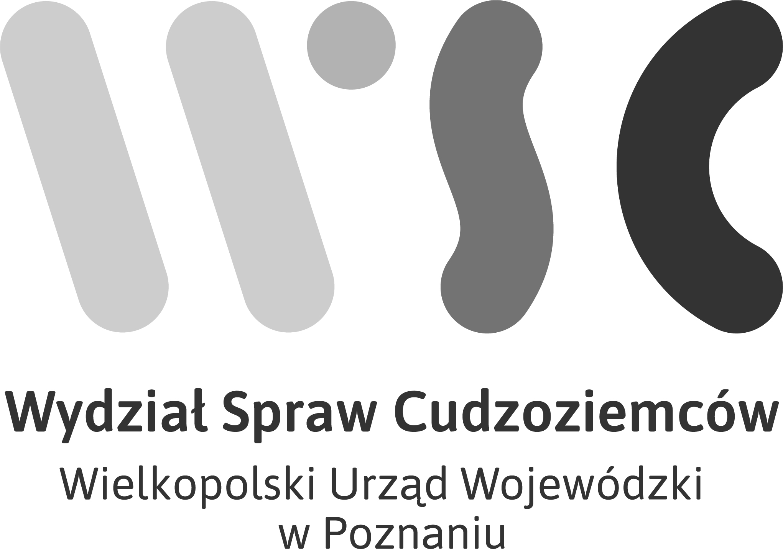
OŚWIADCZENIE O ZMIANIE PRACODAWCY W TRAKCIE POSTĘPOWANIA
formularz wypełnij w języku polskim drukowanymi literami

- Dane osobowe cudzoziemca:

imię i nazwisko
obywatelstwo
data urodzenia
nr sprawy
aktualny
adres zamieszkania

aktualny
adres do korespondencji

- Treść oświadczenia:

W związku ze złożonym wnioskiem o udzielenie jednolitego zezwolenia na pobyt czasowy
i pracę informuję o zmianie pracodawcy i celu pobytu w Polsce z pracy w:

Poprzedni
Pracodawca
(nazwa firmy) :
Nowy pracodawca
(nazwa firmy):

………………………………………………………………………..
(data i czytelny podpis cudzoziemca)

- Zgoda na przetwarzanie danych osobowych:
Wyrażam zgodę na przetwarzanie moich danych osobowych zawartych w niniejszym formularzu wypełnionym na potrzeby postępowania prowadzonego w Wydziale Spraw Cudzoziemców Wielkopolskiego Urzędu Wojewódzkiego w Poznaniu, w celu komunikacji telefonicznej lub mailowej w pełnym zakresie informacji związanych z prowadzeniem mojej sprawy. Oświadczam, że zapoznałam/em się z informacją o prywatności dostępną na stronie https://migrant.poznan.uw.gov.pl.

………………………………………………..…………………………….
(data i czytelny podpis cudzoziemca)

